1. 新建组件
   1. 实例创建

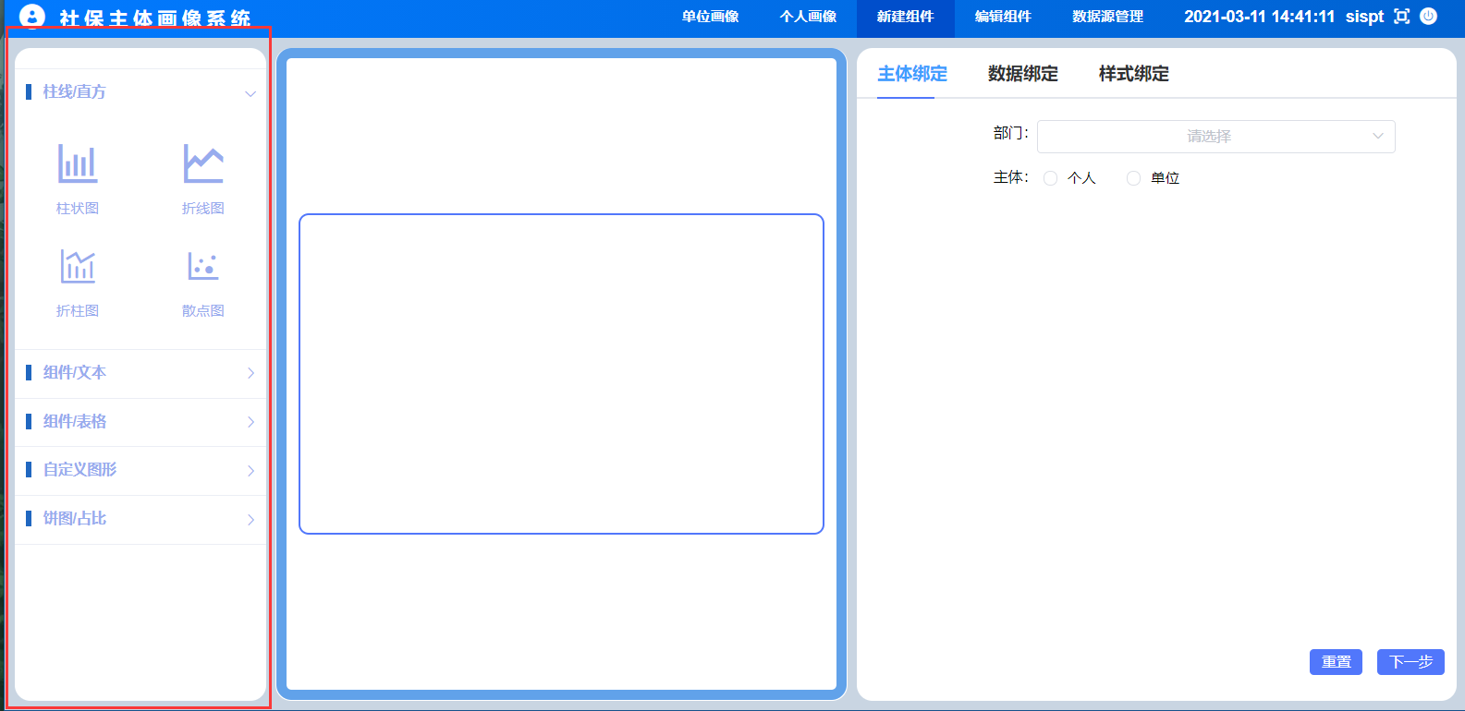

简述：根据左侧折叠面板点击icon根据类型创建创建echarts实例。

方法：createComp.vue中的createChart(type)

关键点：不同图表对应不同创建方法

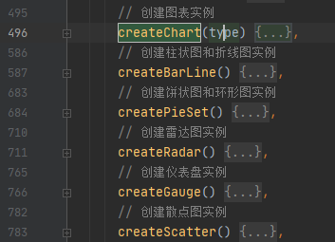

* 1. 主体绑定

简述：为所创建图表组件绑定主体

关键点：下一步与标签切换的空值校验

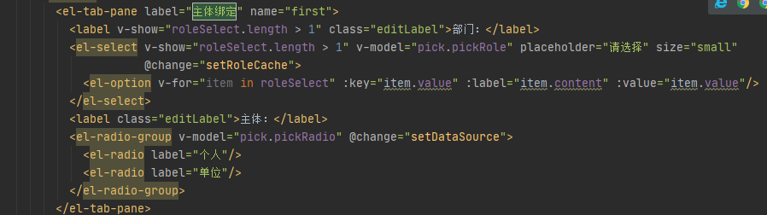

* 1. 数据绑定

简述：为所创建图表组件绑定数据

关键点：1、数据源获取方法

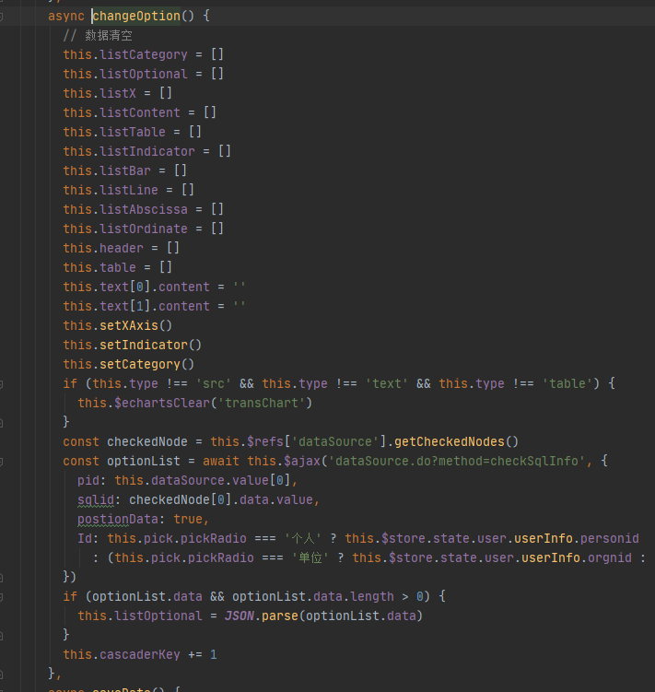

2、拖拽引用组件

详参：https://david-desmaisons.github.io/draggable-example/

3、不同类型展示形式差异

通过v-if or v-show 显示控制高度等

* 1. 样式绑定

简述：为所创建图表组件绑定样式

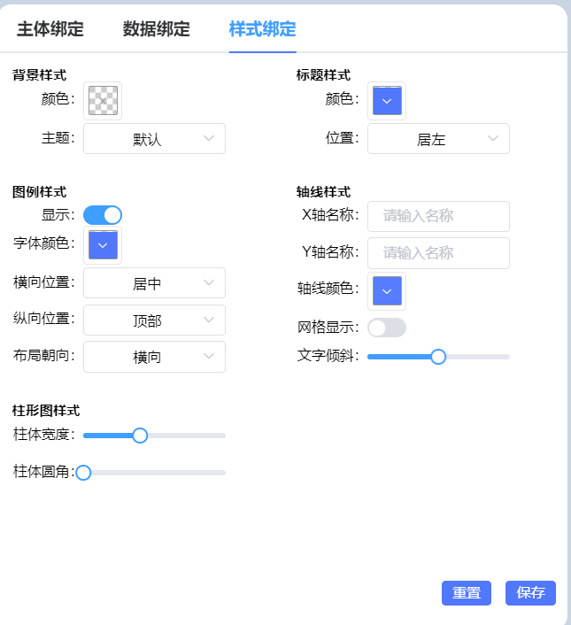

关键点：1、绑定的一般方法

通过获取echarts option找到对应属性手动刷新

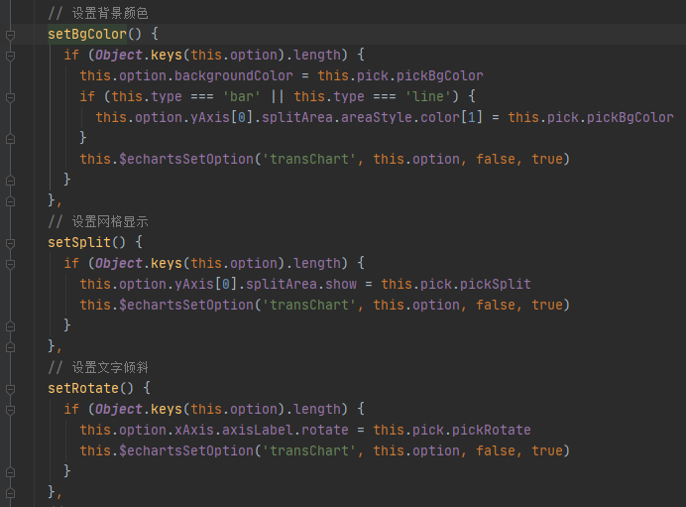

2、不同类型组件差异

1. 编辑组件
   1. 实例重现

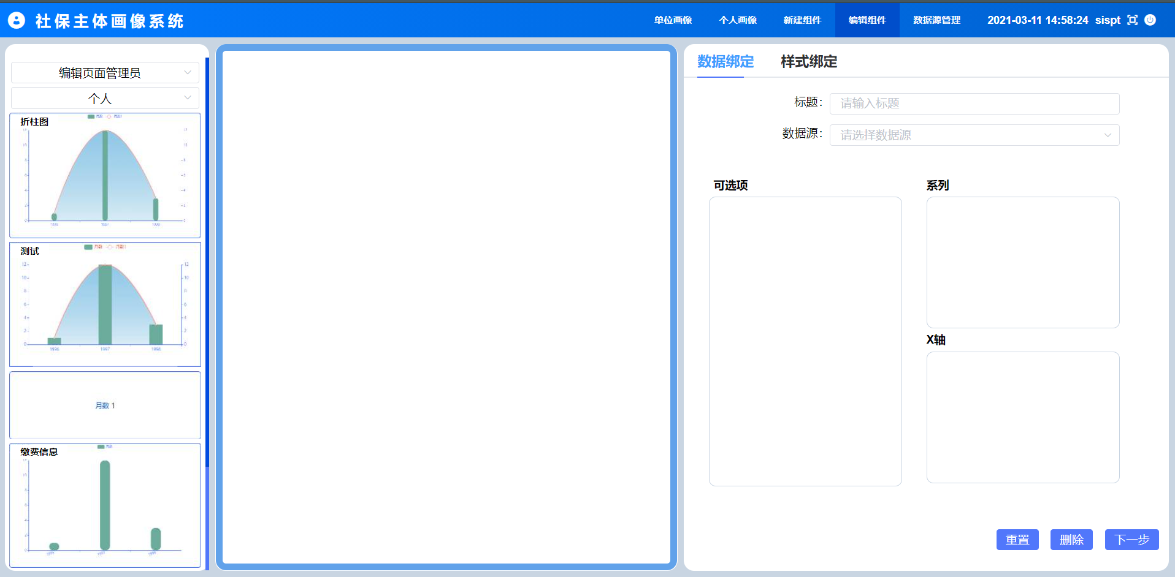

简述：左侧缩略图重现——>点击——>实例重现

关键点：1、填充方式

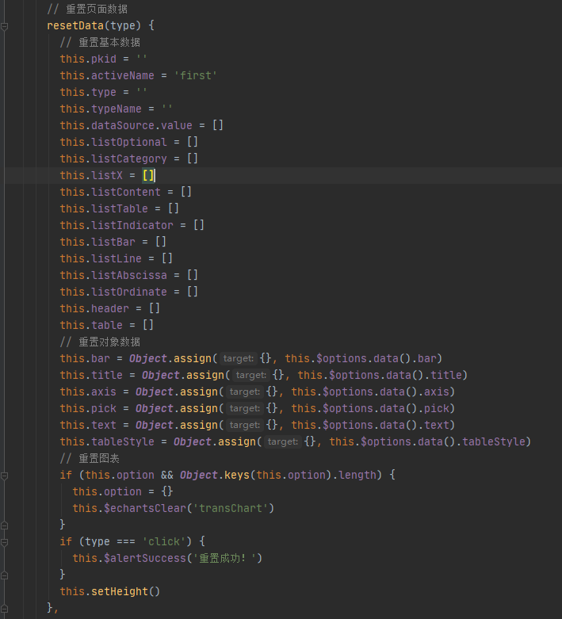

2、不同类型组件的不同数据和样式

* 1. 数据绑定

同新建组件

* 1. 样式绑定

同新建组件

注：

创建与编辑通用部分已提取至src/components/index.js

1. 画像
   1. 基本功能

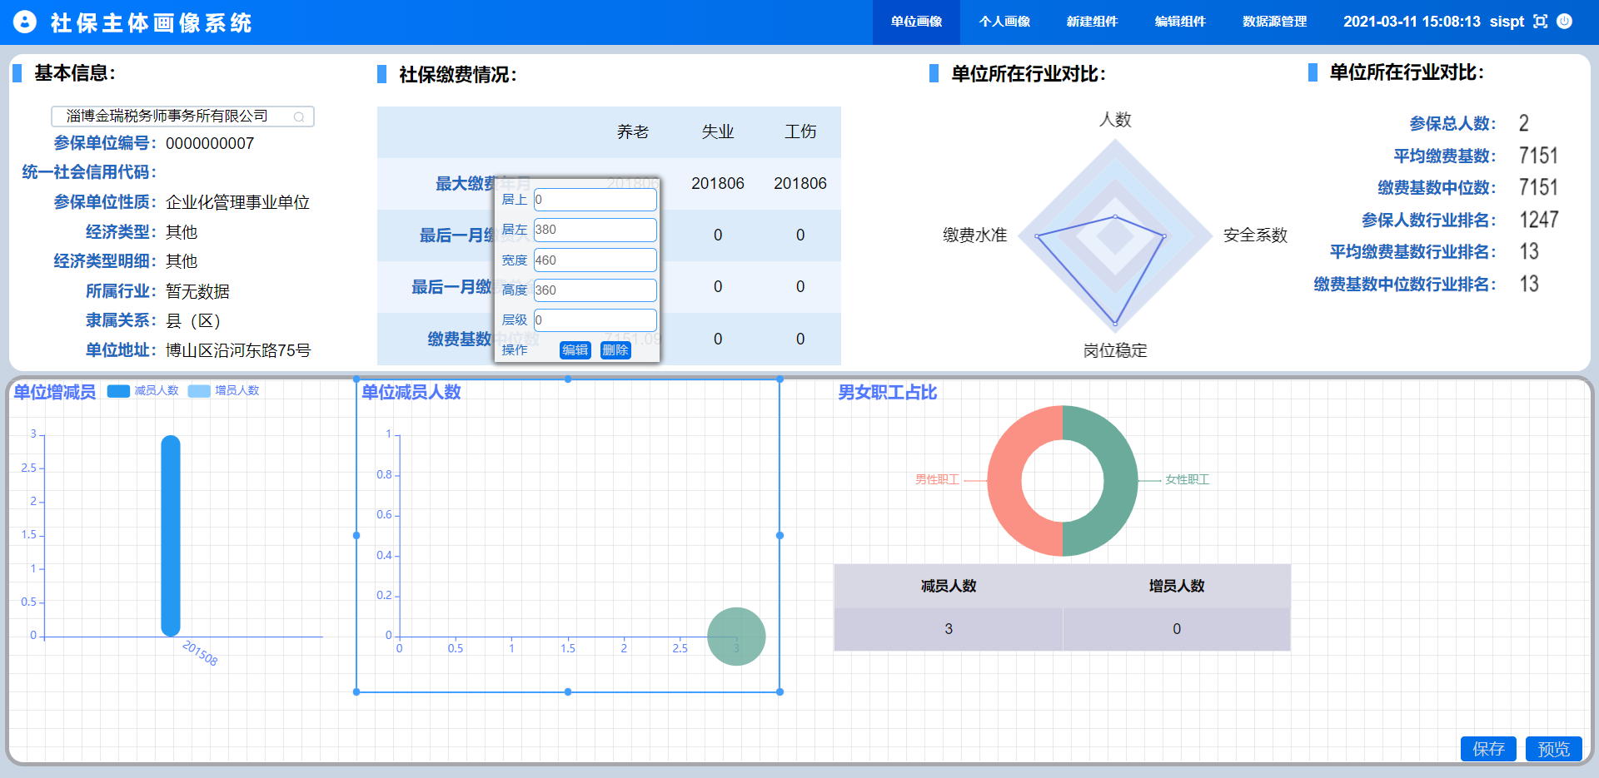

详参：https://github.com/gorkys/vue-draggable-resizable-gorkys

* 1. 布局重现

简述：根据数据库中的位置百分比信息进行布局重现

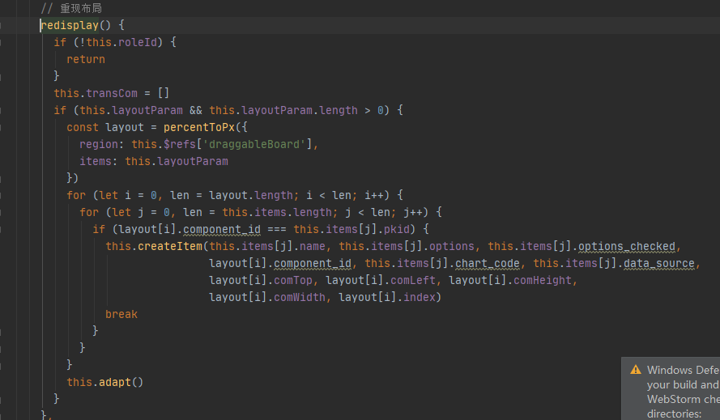

* 1. 保存

简述：布局组件保存至数据库中

关键点：百分比转换（公共方法）

* 1. 编辑

简述：跳转编辑界面

关键点：跳转方法（公共）

* 1. 删除

简述：删除界面布局信息，不删除组件

关键点：逻辑删除